

hACKING éTICO

Unidad 3. Actividad 4



03 de abril de 2024

Carlos DÍAZ MONTES

ESPECIALIZACIÓN DE CIBERSEGURIDAD

Índice

Manejo de múltiples sesiones y jobs en metasploit 2

# Manejo de múltiples sesiones y jobs en metasploit

**Ejercicio 1: Captura de tu sesión meterpreter**

En mi caso tenia como id 6:

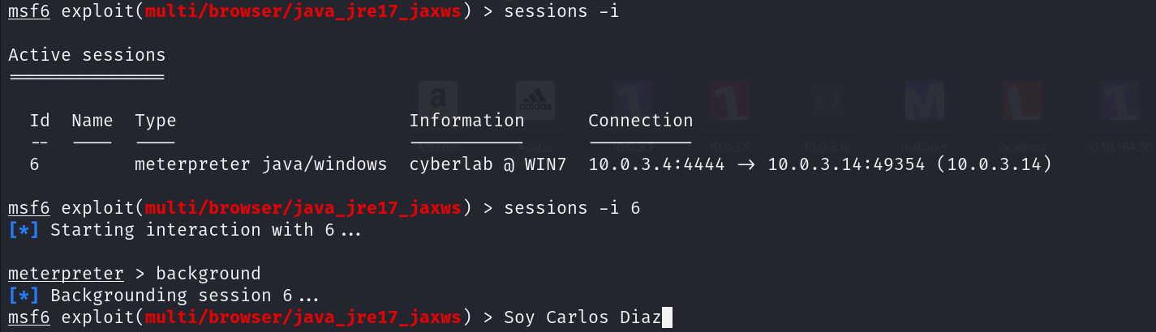

**Ejercicio 2: Sesiones en background de autopwn**

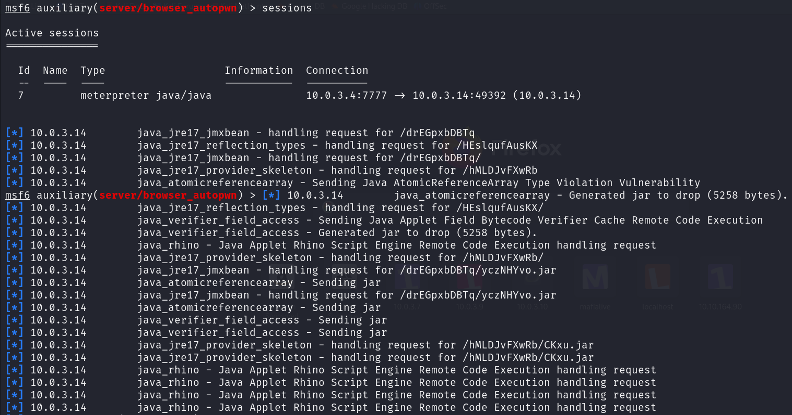

**Ejercicio 3: Jobs en background**

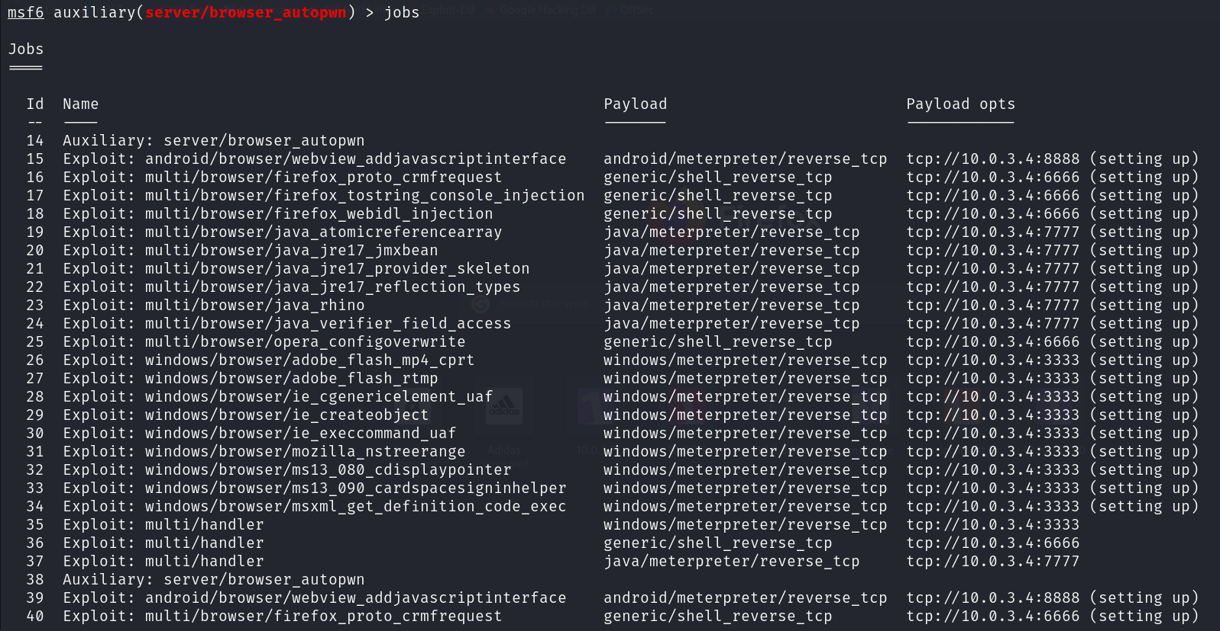

**Ejercicio 4: Entrar en una sesión**

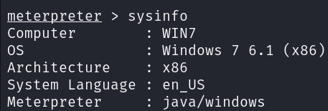

**Ejercicio 5: Sal de manera ordenada**

